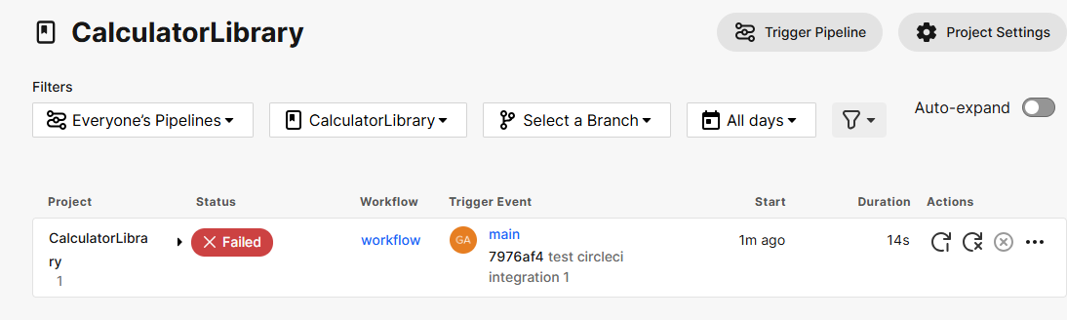

Voici la modification du config.yml

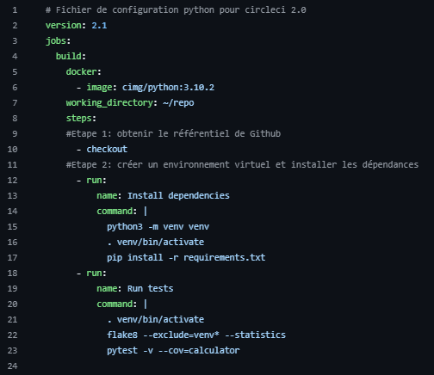

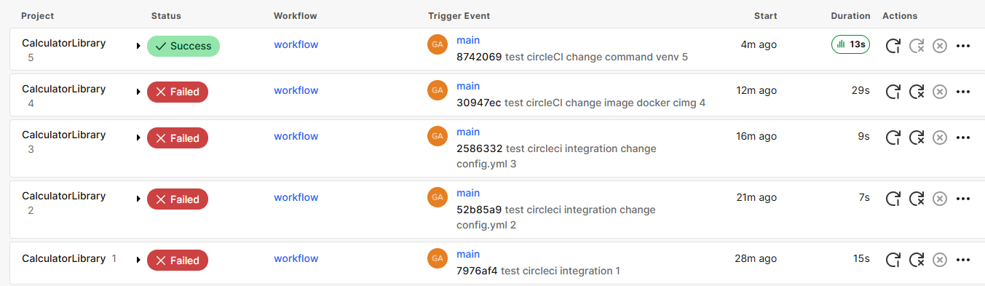

Nous allons tester maintenant en mode développement et test

Ajouter le test de la multiplication

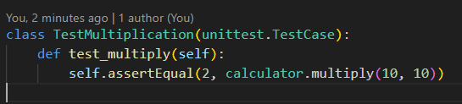

Ajouter, commiter, push et ici nous avois un failed

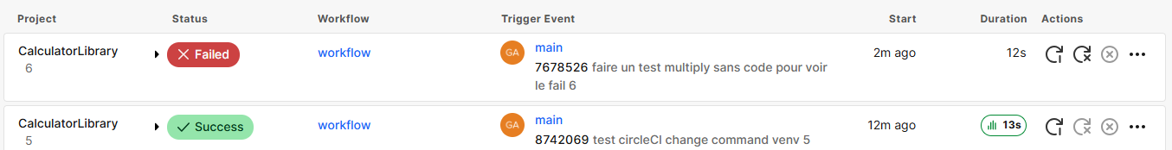

Même dans le dépôt git :

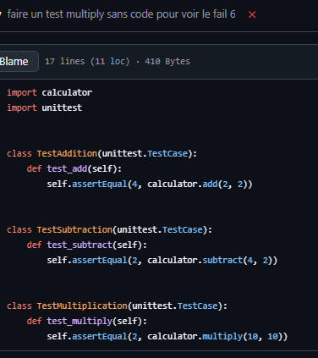

Et CircleCI nous donne la raison

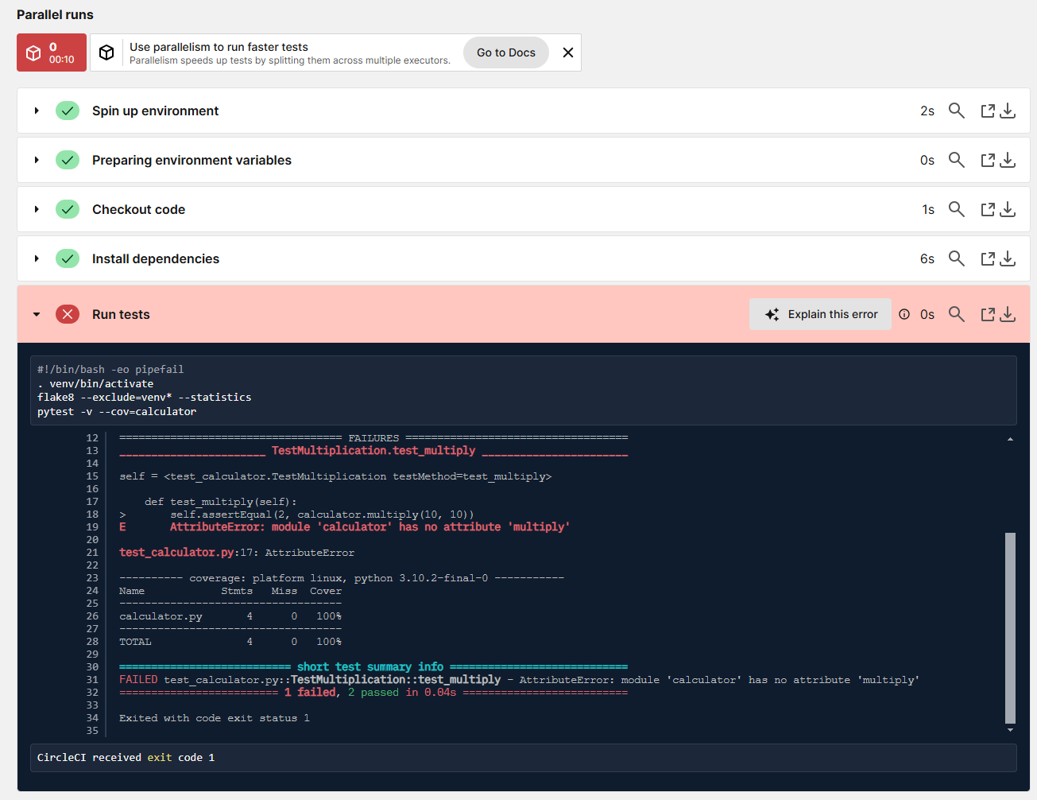

Nous avons modifié notre test

